

INSTITUTO CATÓLICO KAROL WOJTYLA

Actividad desarrollada:
CONSULTAS, VALIDACIÓN Y CONSOLIDACIÓN DE LA BASE DE DATOS

Grado:
Tercer Año de Bachillerato Técnico en Desarrollo de Software
MÓDULO 3.3: Administración de Bases de Datos

Alumno:
José Rolando Velasco Peña

Docente:
Lic. Criseyda Guadalupe Araujo Mengar
Cabañas Oeste, El Salvador
- de septiembre de 2026

ÍNDICE
ÍNDICE 2
TABLA DE FIGURAS 2
1. INTRODUCCIÓN 3
2. DATOS DEL ESTUDIANTE Y ROL 4
3. CONSULTAS INNER JOIN 5
3.1. Consulta 1 INNER JOIN: 5
3.1.1. Explicación: 6
3.1.2. Evidencia de ejecución: 6
3.2.1. Explicación: 7
3.2.2. Evidencia de ejecución: 8
4. CONSULTAS DE RESUMEN 9
5. VALIDACIÓN DE LOS DATOS 14
6. CONSOLIDACIÓN DEL TRABAJO DEL EQUIPO 19
7. ACTUALIZACIÓN EN GITHUB 20
7.1. Branch (rama personal utilizada) 20
7.2. Commits 21
7.3. Archivos modificados 21
7.3.1. Archivo: 03_consultas_alertas 22
7.3.1. Archivo: 03_consultas_alertas 22
8. REGISTRO DE MI APORTE 23
9. CONCLUSIÓN 25

TABLA DE FIGURAS
Figura 1 Sintaxis SQL, para la consulta uno utilizando INNER JOIN 7
Figura 2 Captura del resultado de la ejecución de la consulta 1 con INNER JOIN 7
Figura 3 Sintaxis SQL, para la consulta dos utilizando INNER JOIN 8
Figura 4 Captura del resultado de la ejecución de la consulta dos con INNER JOIN 9
Figura 5 Consulta con COUNT para obtener la cantidad de emergencias activas. 10
Figura 6 Resultado obtenido de la consulta de agregación utilizando COUNT 10
Figura 7 Consulta utilizado GROUP BY para agrupar las emergencias por tipo 11
Figura 8 Resultado obtenido de la consulta de agregación utilizando GROUP BY. 11
Figura 9 Consulta con GROUP BY para agrupar registros por estado e institución. 12
Figura 10 Captura del resultado obtenido de la consulta con GROUP BY. 13
Figura 11 Consulta SQL con GROUP BY, junto con la condición HAVING 14
Figura 12 Resultado obtenido de la consulta realizada con GROUP BY y HAVING. 14
Figura 13 Inconsistencia 1 de estados contradictorios entre estado y comado. 15
Figura 14 Solución aplicada para inconsistencia 1. 15
Figura 15 Captura de comprobación de datos actualizados correctamente 16
Figura 16 Inconsistencia 2 duplicidad de datos. 17
Figura 17 Corrección aplicada para la inconsistencia número 2 17
Figura 18 Comprobación de la solución aplicada a la inconsistencia 2. 18
Figura 19 Inconsistencia 3 falta de restricción de datos en columna "estado". 19
Figura 20 Corrección aplicada para la inconsistencia 3 19
Figura 21 Captura de la rama utilizada durante las actividades. 21
Figura 22 Evidencia de commits realizados en el repositorio. 22
Figura 23 Archivo modificado "02_datos_prueba_alertas". 23
Figura 24 Archivo modificado "03_consultas_alertas". 23

1. INTRODUCCIÓN
El presente documento presenta las evidencias de las actividades prácticas desarrolladas durante, donde se realizado consultas avanzadas en la base de las emergencias que registrara el sistema SafeSchool Alert, utilizando INNER JOIN, LEFT JOIN, y funciones de agregación, así como métodos de agrupación para obtener datos por medio de agrupación y más completa de cada emergencia registrada en la institución educativa.
Además, se realizó una revisión de los datos almacenados en la tabla alertas, asi como los datos, y estructura de la base de datos, para identificar inconsistencias en los datos almacenados en cada campo de una emergencia, para corregir los errores y registros que necesitaban correcciones por duplicidad, lo que generaba confusión y campos que almacenaban información contradictoria en el mismo registro. También se aplicaron modificaciones y restricciones para mejorar la integridad y consistencia de la información almacenada en la base de datos.

2. DATOS DEL ESTUDIANTE Y ROL
Con el propósito de trabajar de forma colorativa para el diseño y estructura de la base de datos que se utilizara para el proyecto SafeSchool Alert, como parte de los integrantes del equipo se me asignaron los cargos de gestionar y supervisar la tabla alerto, que almacena los registros de cada una de las emergencias reportadas y detectas dentro de la institución educativa.Para ello en esta sección se presenta los datos principales que se me asignaron trabajar en la base de datos del proyecto, durante esta actividad práctica de la semana número 3:
N° | Dato | Información
1 | Proyecto | SafeSchool Alert
2 | Estudiante | José Rolando Velasco Peña
3 | Módulo | BTVDS 3.3 Administración de Bases de Datos
4 | Semana | 3 consultas avanzadas
5 | Rol | Consultas, verificación de inconsistencias en la tabla “alertas”
6 | Rama de trabajo | Rolando_SafeSchool_DB
7 | Repositorio de la BD | https://github.com/joserolandovelascopena-code/SafeSchool-Alert-BD

3. CONSULTAS INNER JOIN

3.1. Consulta 1 INNER JOIN:
Mostrar información detallada de las emergencias, incluyendo el usuario que la atendió, el tipo de emergencia y su ubicación.

3.1.1. Explicación:
La primera consulta realizada para en la práctica constituye a una consulta avanzada utilizando LEFT JOIN para traer todos los registros existentes en la tabla alertas para que ninguna emergencia quede sin ser consultada. Para consultar los datos como: el estado, ubicación e institución a quien pertenece cada emergencia se hizo uso del INNER JOIN, el cual nos permite traer los registros externos en las tablas “tipos_emergencia, instituciones y ubicaciones”, que se relaciones con una emergencia en “alertas” mostrara esos datos al realizar dicha consulta:

3.1.2. Evidencia de ejecución:
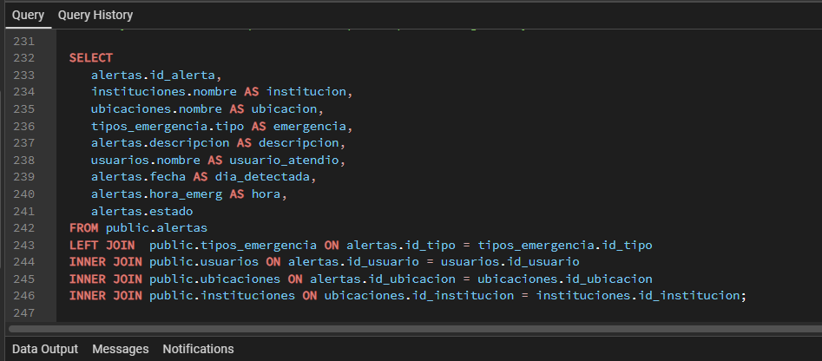
Figura 1 Sintaxis SQL, para la consulta uno utilizando INNER JOIN
Resultado: El resultado obtenido al ejecutar la instrucción SQL fue una tabla con los datos de cada emergencia más completa y profesional, mostrando la ubicación en que origino la emergencia, el tipo y el usuario que la atendió.
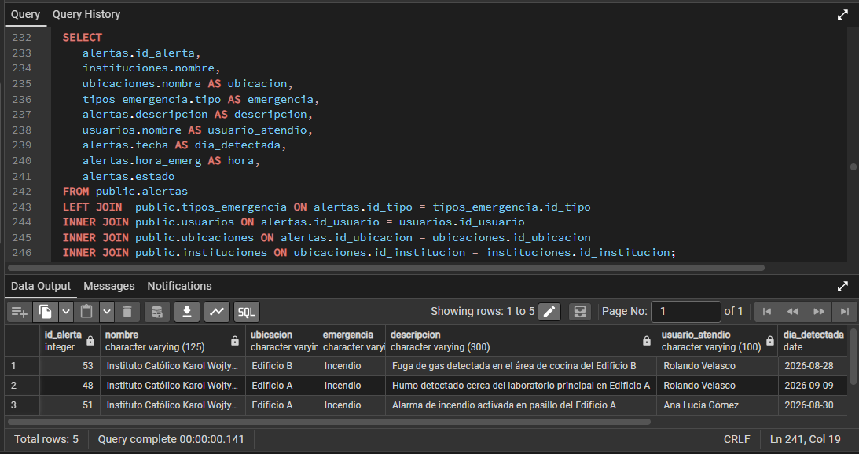
Figura 2 Captura del resultado de la ejecución de la consulta 1 con INNER JOIN
3.2. Consulta 2 INNER JOIN:
Mostrar las emergencias registradas en el Edificio A, indicando el tipo de emergencia, su descripción, fecha, hora y estado, ordenadas de la más reciente a la más antigua.

3.2.1. Explicación:
La segunda consulta realizada en la práctica constituye en consultar únicamente las emergencias correspondientes al “Edificio A” y obtener los datos como: tipo de emergencia, ubicación, fecha, hora y estado, se hizo uso del INNER JOIN, mediante el cual fue posible relacionar los registros de las tablas “tipos_emergencia” y “ubicaciones” con los registros de la tabla “alertas” que coinciden entre ellas.
Se utilizó la condición WHERE para filtrar únicamente las emergencias que pertenecen al “Edificio A” y ORDER BY para ordenar los resultados desde la emergencia más reciente hasta la más antigua

3.2.2. Evidencia de ejecución:
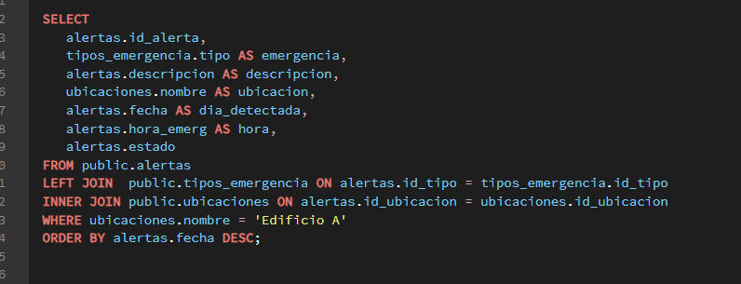
Figura 3 Sintaxis SQL, para la consulta dos utilizando INNER JOIN
Resultado: El resultado obtenido al ejecutar la instrucción SQL fue una tabla con las emergencias registradas en el “Edificio A”, mostrando información como el tipo de emergencia, descripción, ubicación, fecha, hora y estado, ordenadas desde la más reciente hasta la más antigua.
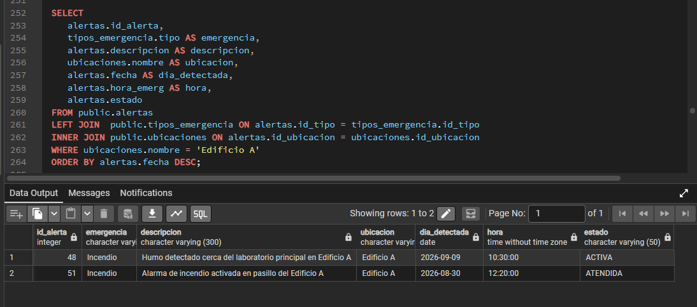
Figura 4 Captura del resultado de la ejecución de la consulta dos con INNER JOIN

4. CONSULTAS DE RESUMEN
En la presente sección se presentan las consultas implementadas utilizando funciones de agregación como (COUNT) y la agrupación de filas con GROUP BY. Cabe recalcar que en las consultas presentadas no se utilizaron funciones como: AVG, SUM, porque la información almacenada en la tabla alertas, corresponde a tipos de datos (varchar), y estas funciones trabajan con tipos de datos numéricos, lo que hace que no se puedan aplicar directamente en la tabla alertas, por la razón de que no aceptan tipos de datos de texto.
4.1. Consulta 1: ¿Cuantas emergencias por tipo se encuentran activas?
4.1.2. Explicación: Para darle repuesta a esta pregunta relacionada con las necesidades reales que el sistema puede tener, se utilizó COUNT Y GROUP BY, para agrupar exactamente todos los registros de alertas, agrupadas por tipo de emergencia y para mostrar solo las emergencias activas se utilizó WHERE para mostrar solo emergencias de estado activa y contar cuantas existen por tipo:
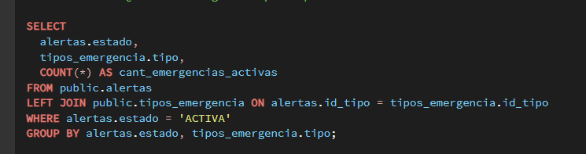
Figura 5 Consulta con COUNT para obtener la cantidad de emergencias activas.
4.1.2. Resultado: Al realizar la ejecución de la consulta SQL, se obtuvieron exitosamente 2 registros agrupados por estado y tipo de emergencia, mostrando la cantidad exacta de emergencias registradas con estado “ACTIVA” según su tipo de emergencia (médica, seguridad e incendio).
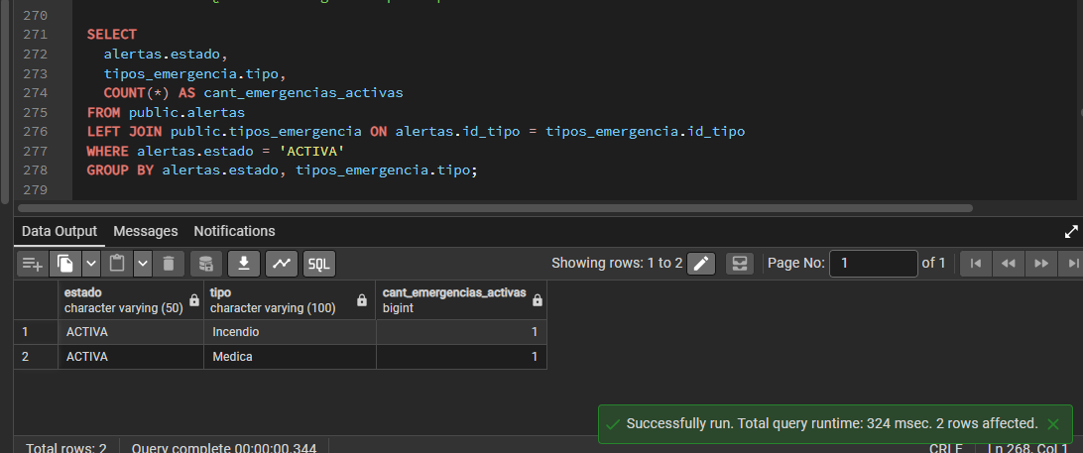
Figura 6 Resultado obtenido de la consulta de agregación utilizando COUNT

4.2. Consulta 2: ¿Cuántas emergencias han ocurrido en el la institución educativa según su tipo?
4.2.1. Explicación: En esta segunda consulta, se utilizó igualmente COUNT y GROUP BY, para contar y agrupar todos los registros de emergencias según el tipo de emergencia ocurrido dentro de la institución educativa.
Además, para consultar datos completos y consistentes se utilizó LEFT JOIN e INNER JOIN para relacionar los registros de la tabla “alertas” con las tablas “tipos_emergencia”, “ubicaciones” e “instituciones”, lo que permitió identificar a qué institución pertenece cada emergencia. Finalmente, se utilizó WHERE para mostrar únicamente las emergencias pertenecientes a la institución “Instituto Católico Karol Wojtyla”.
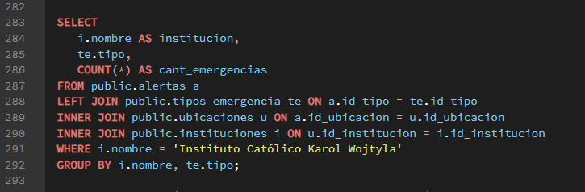
Figura 7 Consulta utilizado GROUP BY para agrupar las emergencias por tipo
4.2.2. Resultado: Al realizar la ejecución de la consulta SQL, se obtuvieron exitosamente los registros agrupados por tipo de emergencia, mostrando la cantidad de emergencias que han ocurrido dentro del “Instituto Católico Karol Wojtyla”, según su tipo de emergencia.
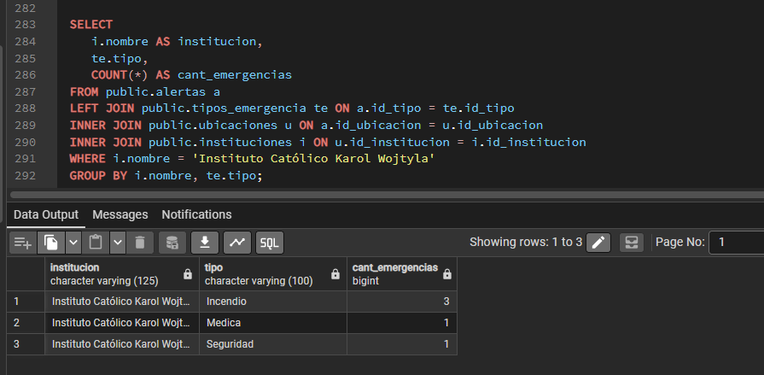
Figura 8 Resultado obtenido de la consulta de agregación utilizando GROUP BY.
4.3. Consulta 3: ¿Cuántas emergencias hay en la institución educativa divididas por su estado?
4.3.1. Explicación: Se utilizó LEFT JOIN e INNER JOIN para relacionar los registros de la tabla “alertas” con las tablas “ubicaciones” e “instituciones”. Acompañado de LEFT JOIN e INNER JOIN para relacionar los registros de la tabla “alertas” con las tablas “ubicaciones” e “instituciones”, permitiendo identificar a qué institución pertenece cada emergencia, permitiendo identificar a qué institución pertenece cada emergencia.
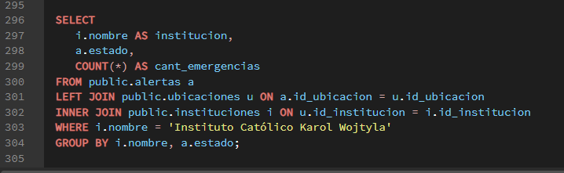
Figura 9 Consulta con GROUP BY para agrupar registros por estado e institución.
4.3.2. Resultado: Al realizar la ejecución de la consulta SQL, se obtuvieron exitosamente 3 registros agrupados por estado, mostrando la cantidad de emergencias existentes en el “Instituto Católico Karol Wojtyla” agrupadas por su estado, como activa, atendida, en proceso y falsa.
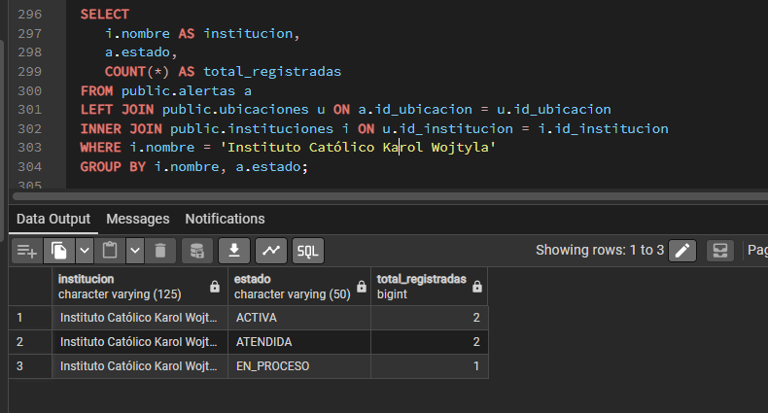
Figura 10 Captura del resultado obtenido de la consulta con GROUP BY.
4.4. Consulta 4: ¿Cuáles son las ubicaciones dentro de la institución que han registrado más de 1 emergencia?
4.4.1. Explicación: Se utilizó COUNT y GROUP BY, para contar y agrupar los registros de emergencias según cada ubicación dentro de la institución educativa. Acompañado con un INNER JOIN para relacionar los registros de la tabla “alertas” con las tablas “ubicaciones” e “instituciones”, permitiendo identificar las zonas donde se han registrado las emergencias. Y para mostrar únicamente las ubicaciones que se han registrado más de una emergencia, se utilizó HAVING COUNT (*) > 1 para cuando realice el conteo solo muestre las emergencias mayores a 1.
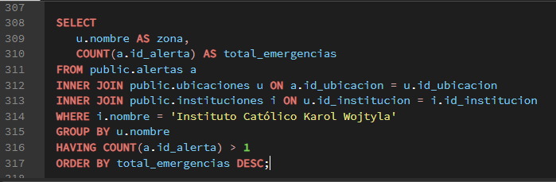
Figura 11 Consulta SQL con GROUP BY, junto con la condición HAVING
4.4.1. Resultado: Con esto se obtuvieron exitosamente las ubicaciones que han registrado más de una emergencia, mostrando la cantidad total de emergencias existentes en cada ubicación de la institución educativa y ordenándolas de más reciente a la más antigua.
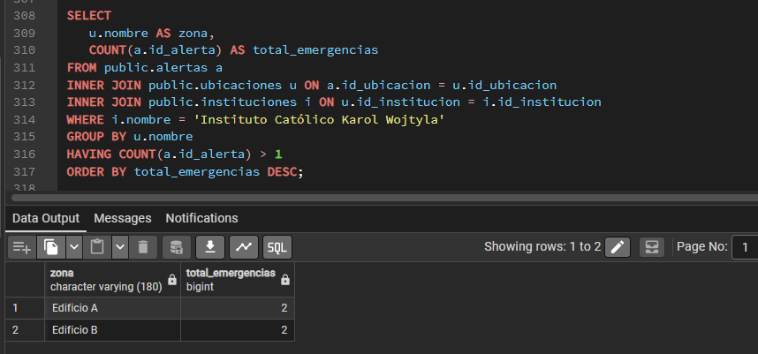
Figura 12 Resultado obtenido de la consulta realizada con GROUP BY y HAVING.

5. VALIDACIÓN DE LOS DATOS
5.1. Inconsistencia 1: Incoherencia entre el comando recibido y el estado de la alerta.
El problema identificado, es una inconsistencia entre el estado de una la emergencia con el comando recibido. En el valor de varios registros almacenado en columna comando_recibido no coincide con el estado registrado en la columna “estado”. Por ejemplo, algunos comandos indican que la emergencia se encuentra “Activa”, mientras que el estado de la alerta aparece como “EN_PROCESO”, “ATENDIDA” o “FALSA”. Esto genera una inconsistencia en la información almacenada, ya que ambos datos deberían mantener una relación de acuerdo con el estado actual de la emergencia.
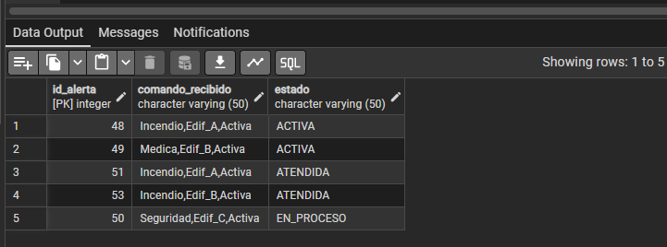
Figura 13 Inconsistencia 1 de estados contradictorios entre estado y comado.
5.1.1. Corrección aplicada: Se actualizaron los comandos recibidos de las alertas que presentaban información incorrecta utilizando UPDATE, modificando los valores de los registros 50, 51 y 53 para que coincidieran con el estado correspondiente de cada emergencia.
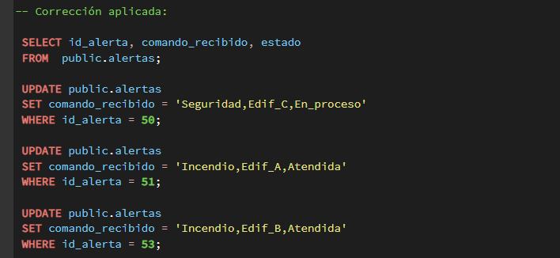
Figura 14 Solución aplicada para inconsistencia 1.
5.1.2. Comprobación: Se realizó nuevamente una consulta SELECT en las columnas comando_recibido y estado para verificar que las modificaciones realizadas con UPDATE se hayan almacenado correctamente y que la información almacenada sea ahora sea coherente con los demás datos registrados de cada emergencia.
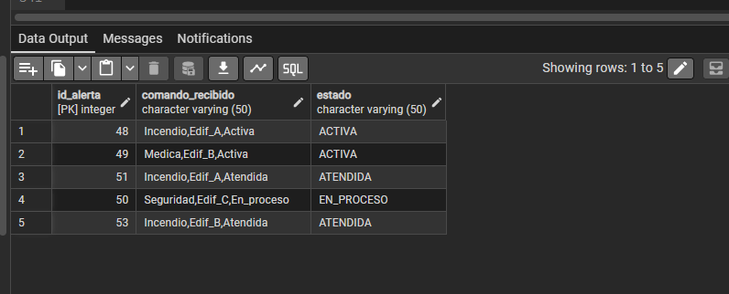
Figura 15 Captura de comprobación de datos actualizados correctamente
5.2. Inconsistencia 2: Registros duplicados en la descripción e información de las emergencias
Se identificaron registros relacionados específicamente de tipo incendio, que almacenan la misma información en sus campos de descripción, lo que puede indicar que la información fue duplicada o registrada incorrectamente, esto genera una inconsistencia en los registros de las emergencias. Lo que puede generar confusión al momento de consultar las emergencias y dificulta diferenciar correctamente lo ocurrido en cada ubicación.
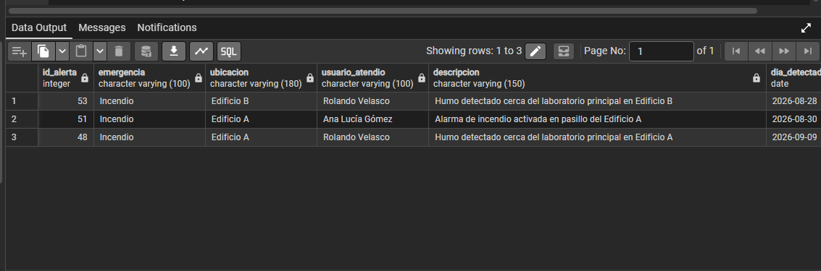
Figura 16 Inconsistencia 2 duplicidad de datos.
5.2.1. Corrección aplicada: Para darle una solución a la inconsistencia identificada en los campos de descripción en las emergencias de tipo incendio con id (53, 51), se realizó una modificación utilizando UPDATE en la alerta id_alerta = 53, reemplazando la información almacenada en su campo descripción, repetida por una descripción más específica de la emergencia registrada en el Edificio B.
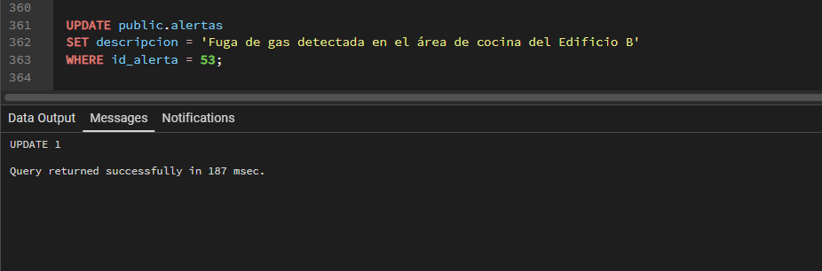
Figura 17 Corrección aplicada para la inconsistencia número 2
5.2.2. Comprobación: Con el propósito de verificar que la información se haya actualizado correctamente en la base de datos, se procedió a realizar una consulta de datos mediante SELECT, para consultar las dos emergencias, que contenían información duplicada o similar en su descripción, con esto se pudo comprobar que ahora ambos registros almacenan información más completa y de forma correcta sin duplicidad de datos:
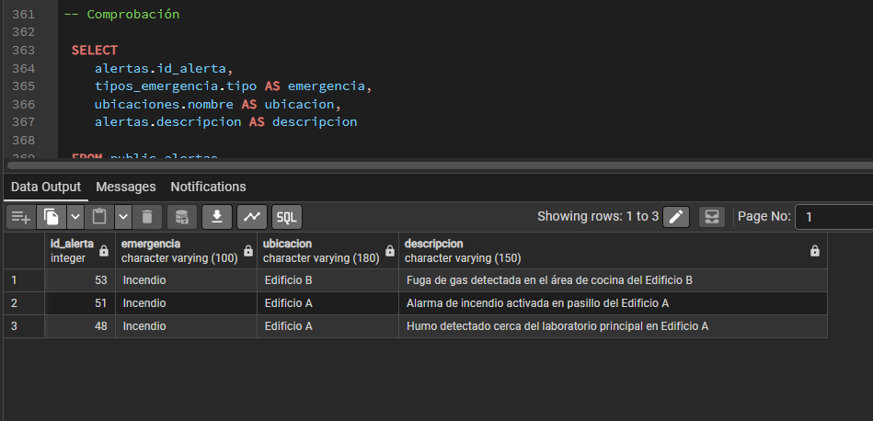
Figura 18 Comprobación de la solución aplicada a la inconsistencia 2.
5.3. Inconsistencia 3: Falta de restricción de valores en el campo “estado” en la tabla alertas.
Se identifico un problema relacionado con la restricción de valores que se almacenan en la columna “estado”. Esto permite que se puedan ingresar datos incorrectos o escritos de diferentes formas, como “activas”, “Atendida” o “FALSO”, generando inconsistencias en la información almacenada, para evitar posibles errores de datos incorrectos al registrar el estado de cada emergencia y solo acepte datos validos por el sistema.
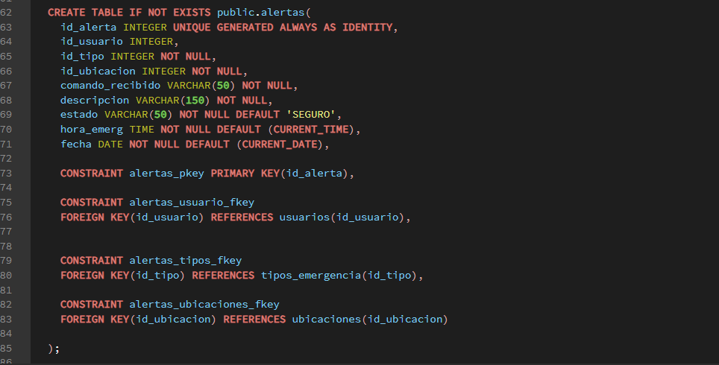
Figura 19 Inconsistencia 3 falta de restricción de datos en columna "estado".
5.3.1. Corrección aplicada: Se agregó una restricción CHECK a la tabla alertas, estableciendo los valores permitidos para la columna estado: ACTIVA, EN_PROCESO, ATENDIDA, FALSA y SEGURO. De esta manera, la base de datos solo permitirá registrar estados que se encuentren dentro de los valores establecidos.
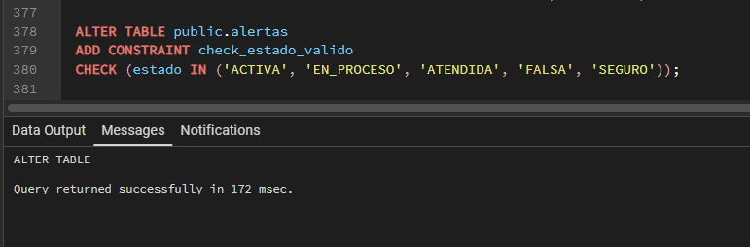
Figura 20 Corrección aplicada para la inconsistencia 3
5.3.2. Comprobación: Finalmente se para verificar que la creación de la restricción de valores permitidos en la columna “estado” de cada emergencia se procedió a realizar una consulta de las reglas del sistema, con esto se pudo evidenciar que la regla de restricción se creó correctamente.
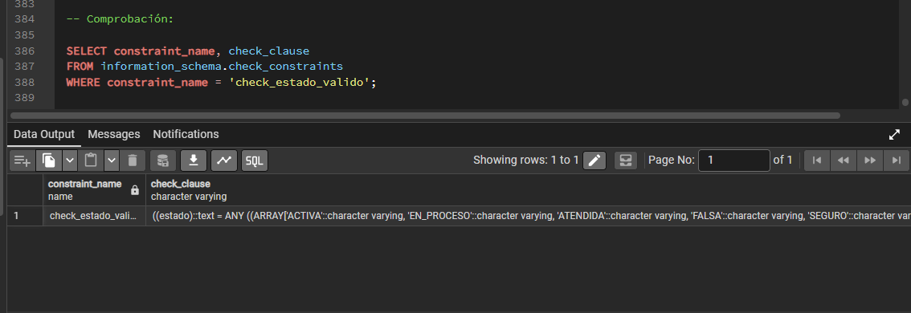

6. CONSOLIDACIÓN DEL TRABAJO DEL EQUIPO
Durante el desarrollo de las actividades de trabajo de esta semana, relacionadas con las consultas avanzadas utilizando INNER JOIN, consultas de resumen mediante funciones de agregación y métodos de agrupación, para asegurar que la aportación realizada para el proyecto funcione correctamente, e identificar errores o inconsistencias en la sintaxis SQL utilizada en cada consulta modificación realizada, para darles una solución o mejora para, asegurar que mi aporte al proyecto no producto errores o inconsistencias.
Asimismo, se realizó una revisión y comprobación del correcto funcionamiento de los datos, consultas y relaciones de la base de datos al integrar y verificar la aportación de cada integrante. El objetivo de esta revisión fue identificar posibles errores e inconsistencias durante la integración del trabajo de cada integrante al proyecto y asegurar el correcto funcionamiento de la base de datos.
N° | Comprobación | Resultado obtenido
1 | Consultas INNER JOIN realizadas por cada integrante. | Integración exitosa
2 | Consultas resumen utilizando funciones de agregación como (count, sum, min, max, avg y funciones de agrupación de datos con group by. | Integración exitosa
3 | Corrección de registros inconsistentes encontrados en el proyecto. | Integración exitosa
4 | Relaciones correctas entre las distintas tablas del proyecto. | Integración exitosa
6 | Integración de los cambios y trabajo realizado al repositorio del proyecto. | Integración exitosa

7. ACTUALIZACIÓN EN GITHUB

7.1. Branch (rama personal utilizada)
La rama de trabajo utilizada para desarrollar cada una de las prácticas de consultas avanzadas de esta semana y trabajar de manera colaborativa con los demás integrantes en el repositorio del proyecto corresponde a la rama denominada “Rolando_SafeSchool_DB”. Esta es la rama en la cual se estuvo trabajando y publicando cada uno de los cambios, correcciones y aportaciones realizadas al proyecto.
Al finalizar todos los cambios y correcciones correspondientes, serán incorporados a la rama “main”, incluyendo las modificaciones, correcciones y aportaciones correspondientes al trabajo semanal realizado durante esta semana.
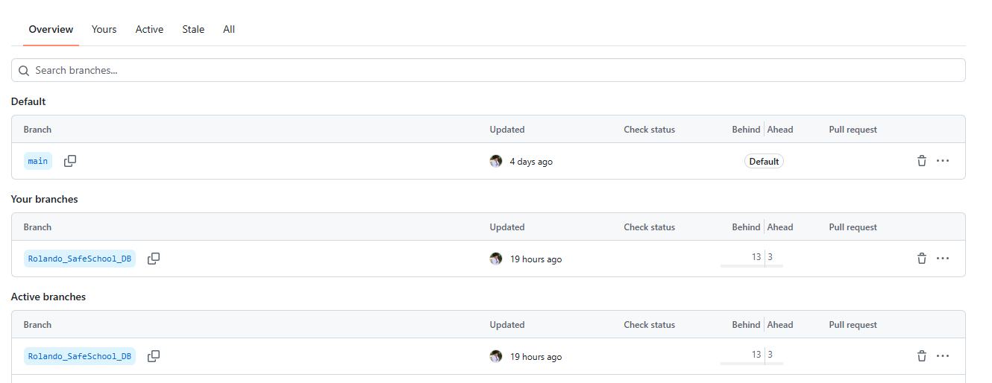
Figura 21 Captura de la rama utilizada durante las actividades.

7.2. Commits
7.2.1. Evidencia de commits: Para evidenciar los commits y las aportaciones realizadas al proyecto, se presenta en la siguiente captura los commits creados para actualizar y publicar nuevos cambios, así como las actualizaciones de las sintaxis SQL utilizadas para la consulta de datos y la modificación y eliminación de registros en la tabla alertas.
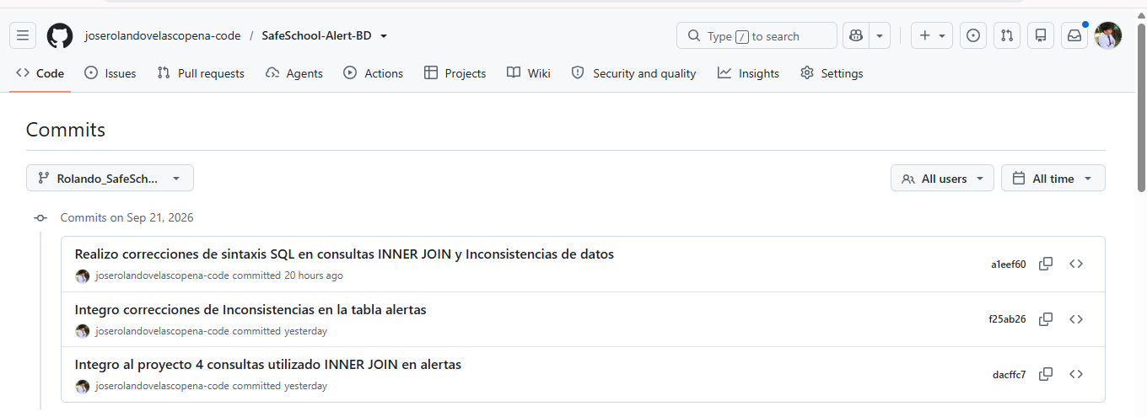
Figura 22 Evidencia de commits realizados en el repositorio.

7.3. Archivos modificados
En esta sección se presentan los archivos modificados en cada commit realizado para publicar nuevos cambios y correcciones en los archivos “03_consultas_alertas” y “02_datos_prueba_alertas”, que son los dos principales archivos con los que se ha trabajado en las consultas utilizando INNER JOIN, consultas de resumen, modificaciones y correcciones de datos inconsistentes. Para ello, a continuación, se presentan los archivos modificados en los que se ha trabajado cada una de las consultas y modificaciones presentadas en este informe.

7.3.1. Archivo: 03_consultas_alertas
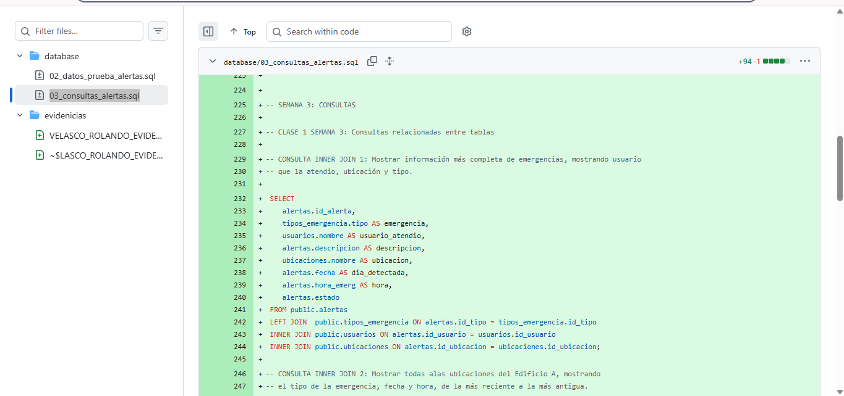
Figura 23 Archivo modificado "02_datos_prueba_alertas".

7.3.1. Archivo: 03_consultas_alertas
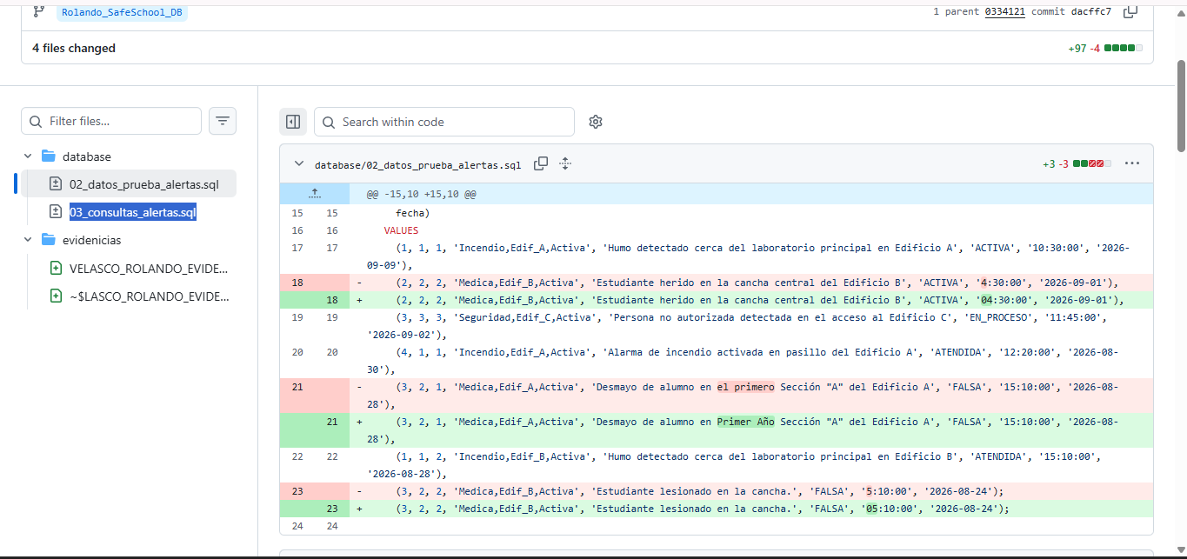
Figura 24 Archivo modificado "03_consultas_alertas".

8. REGISTRO DE MI APORTE


BASE DE DATOS PARA SAFESHOOL ALERT:
Datos personales y del proyecto
Proyecto: | SafeSchool Alert
Nombre del estudiante: | José Rolando Velasco Peña
Rol asignado: | Consultas de alertas y emergencias (Tabla “alertas”) y detección de datos inconsistentes en alertas.

Mi aporte durante la Semana 3
Durante esta semana desarrollé consultas SQL utilizado INNER JOIN, para obtener información más completa de cada emergencia, gracias a relaciones entre las diferentes tablas como: “ubicaciones, instituciones, y tipos de alertas”, de este modo se puede obtener datos más exactos de cada emergencia, como el tipo de emergencia, la ubicación donde se originó la emergencia, el usuario que atendió la emergencia etc.
Además, realicé consultas de resumen utilizando funciones de agregación, y realicé una búsqueda y una validación de los datos almacenados en la tabla alertas, con el objetivo de encontrar datos inconsistentes, o estructuras incorrectas de registro de datos.

Consultas desarrolladas:
- Consulta 1: Consulta avanzada utilizando INNER JOIN y LEFT JOIN para mostrar información detallada de las emergencias, el usuario que atendió la emergencia, el tipo de emergencia, la ubicación en que se originó la emergencia y la institución correspondiente.
- Consulta 2: Una consulta utilizando INNER JOIN, WHERE y ORDER BY para mostrar las emergencias registradas en el Edificio A, mostrando su tipo, descripción, fecha, hora y estado, además ordenadas de la más reciente a la más antigua.
- Consulta 3: Una consulta de tipo resumen utilizando COUNT, GROUP BY y HAVING para obtener la cantidad de emergencias según su tipo, estado y ubicación dentro del Instituto Católico Karol Wojtyla.

Problemas o inconsistencias encontradas:
Mediante la revisación en busca de datos, errores y campos incompletos, se identificaron inconsistencias entre los campos registrado en comando_recibido y el estado de las emergencias. Se identificaron registros con información duplicada o similar en el campo de descripción en dos emergencias de tipo incendio, que almacenaban la misma descripción cuando la emergencia se detectó en diferentes ubicaciones y día. Y faltas de restricción de registro de datos para el campo estado de cada emergencia para que acepte solo valores permitidos por el sistema.

¿Cómo los solucioné?
Para solucionar cada una de las diferentes inconsistencias encontradas en la revisión, se realizaron modificaciones mediante la sentencia UPDATE en cada registro con información duplica o errónea, y utilizado ALTER TABLE, para añadir restricciones de datos permitidos por el sistema en el campo “estado” de cada emergencia.

¿Cómo los solucioné?
Lo que aprendí en esta práctica fue a obtener datos de emergencias completos, consultado información en tablas externas utilizado INNER JOIN, y a crear consultas complejas y útiles para mostrar información resumida utilizando funcione de agregación y agrupación de datos mediante COUNT y GROUP BY.

9. CONCLUSIÓN
En conclusión, durante esta actividad se pudo lograr desarrollar consultas avanzadas utilizando INNER JOIN, útiles que le dan respuesta a una necesidad real que la aplicación necesitara saber para gestionar y darle un seguimiento a cada emergencia. Además, pude aprender a utilizar consultas de agregación y agrupación de datos para obtener y resumir información de las emergencias. así como identificar y corregir inconsistencias encontradas en los datos de la tabla alertas. También se pudo mejorar la estructura de la base de datos al implementar restricciones en el registro de datos en la tabla de estado de cada emergencia que el sistema pueda entender.

